BÁO CÁO CHI TIẾT BÀI TẬP LẬP TRÌNH DI ĐỘNG
1. BÀI 4: VẬN HÀNH VIDEO RECORDER & PLAYBACK
1.1. Mục tiêu và Đặt vấn đề
Bài 4 tập trung xử lý tương tác đa phương tiện liên quan đến Video trên thiết bị di động. Ứng dụng giải quyết hai bài toán lớn:
- Thu thập dữ liệu Video: Cho phép người dùng trực tiếp mở Camera hệ thống để quay video mới hoặc chọn tệp video đã có từ thư viện phương tiện (Gallery).
- Phát lại phương tiện (Playback): Tích hợp bộ trình phát VideoPlayerController để nạp dữ liệu video từ tệp cục bộ (File), giải mã và trình chiếu khung hình mượt mà.
1.2. Cấu hình Quyền & Thư viện sử dụng
Để thực thi trên hệ điều hành Android, ứng dụng cần xin cấp các quyền trong AndroidManifest.xml:
- CAMERA & RECORD_AUDIO: Cho phép mở máy ảnh và ghi âm thanh khi người dùng thực hiện quay video trực tiếp.
- READ_MEDIA_VIDEO / READ_EXTERNAL_STORAGE: Cho phép ứng dụng đọc danh sách tệp video trên thiết bị đối với cả phiên bản Android 13+ và các bản cũ hơn.
Thư viện chính được sử dụng bao gồm: image_picker (chọn/quay video), video_player (hiển thị và điều khiển phát video) và permission_handler (quản lý quyền truy cập động).
1.3. Giải thuật & Xử lý Logic chính
Quy trình xử lý logic trong Bai4Screen diễn ra theo các bước nghiêm ngặt:
- Bước 1 - Yêu cầu cấp quyền động: Khi người dùng ấn chọn nguồn video, ứng dụng kiểm tra và gửi yêu cầu Permission.camera / Permission.microphone (nếu chọn Camera) hoặc Permission.videos / Permission.photos (nếu chọn Gallery).
- Bước 2 - Chọn hoặc Quay Video: Phương thức ImagePicker().pickVideo(source: source) được kích hoạt để gọi Activity hệ thống. Kết quả trả về là một XFile chứa đường dẫn tệp.
- Bước 3 - Khởi tạo VideoPlayerController: Nếu tệp hợp lệ, ứng dụng tiến hành giải phóng controller cũ (_videoController?.dispose()), sau đó tạo controller mới bằng VideoPlayerController.file(File(pickedFile.path)).
- Bước 4 - Khởi tạo Async & Re-render: Gọi await controller.initialize() để load bộ giải mã khung hình. Khi hoàn tất, hàm setState() được gọi để cập nhật UI và tự động phát video qua _videoController!.play().
- Bước 5 - Quản lý Vòng đời (Lifecycle): Đảm bảo gọi _videoController?.dispose() trong hàm dispose() của State để tránh rò rỉ bộ nhớ (memory leak).
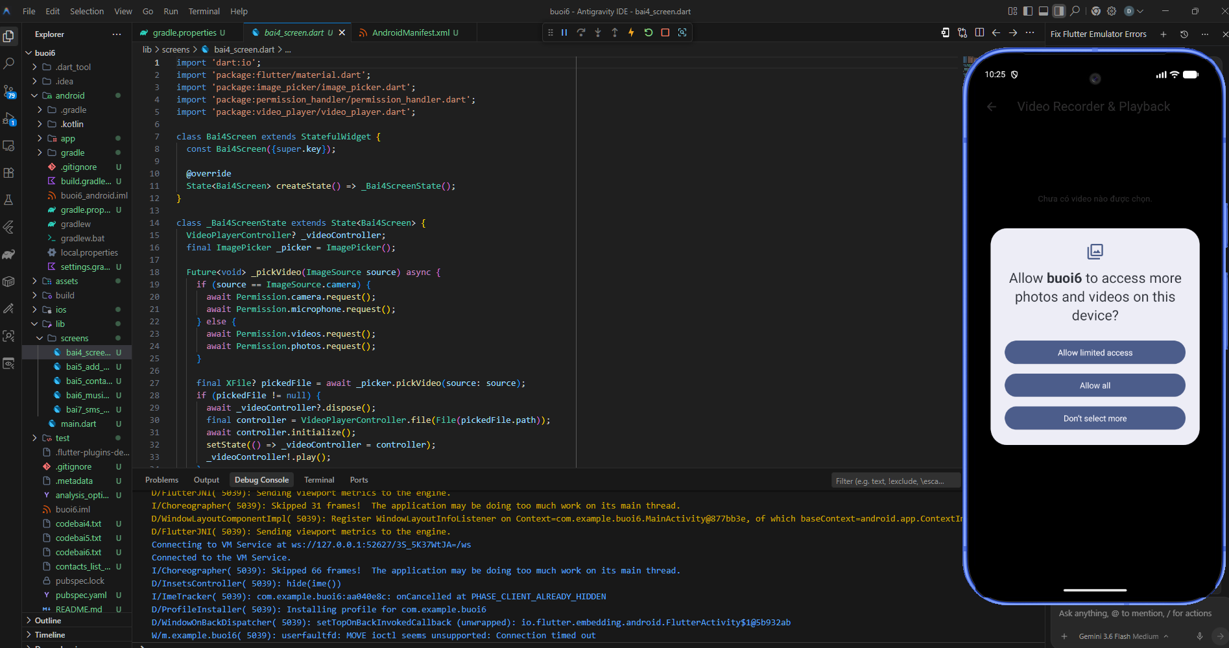
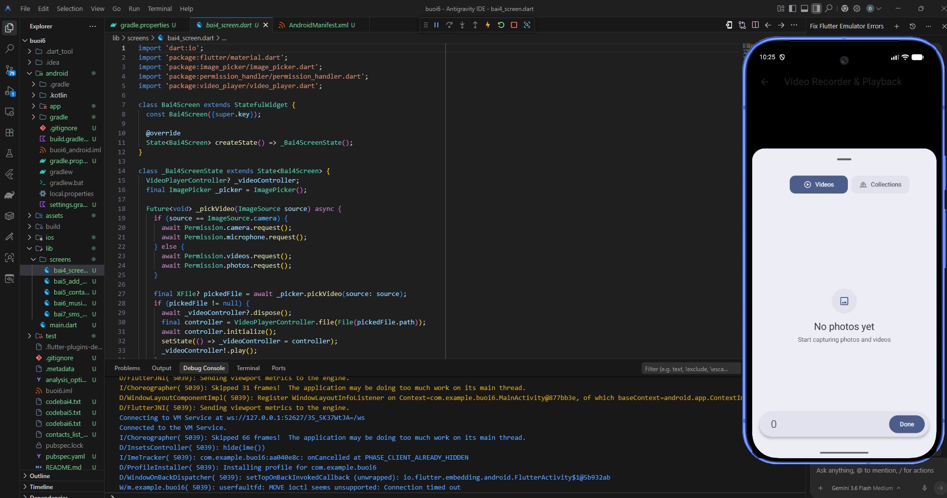
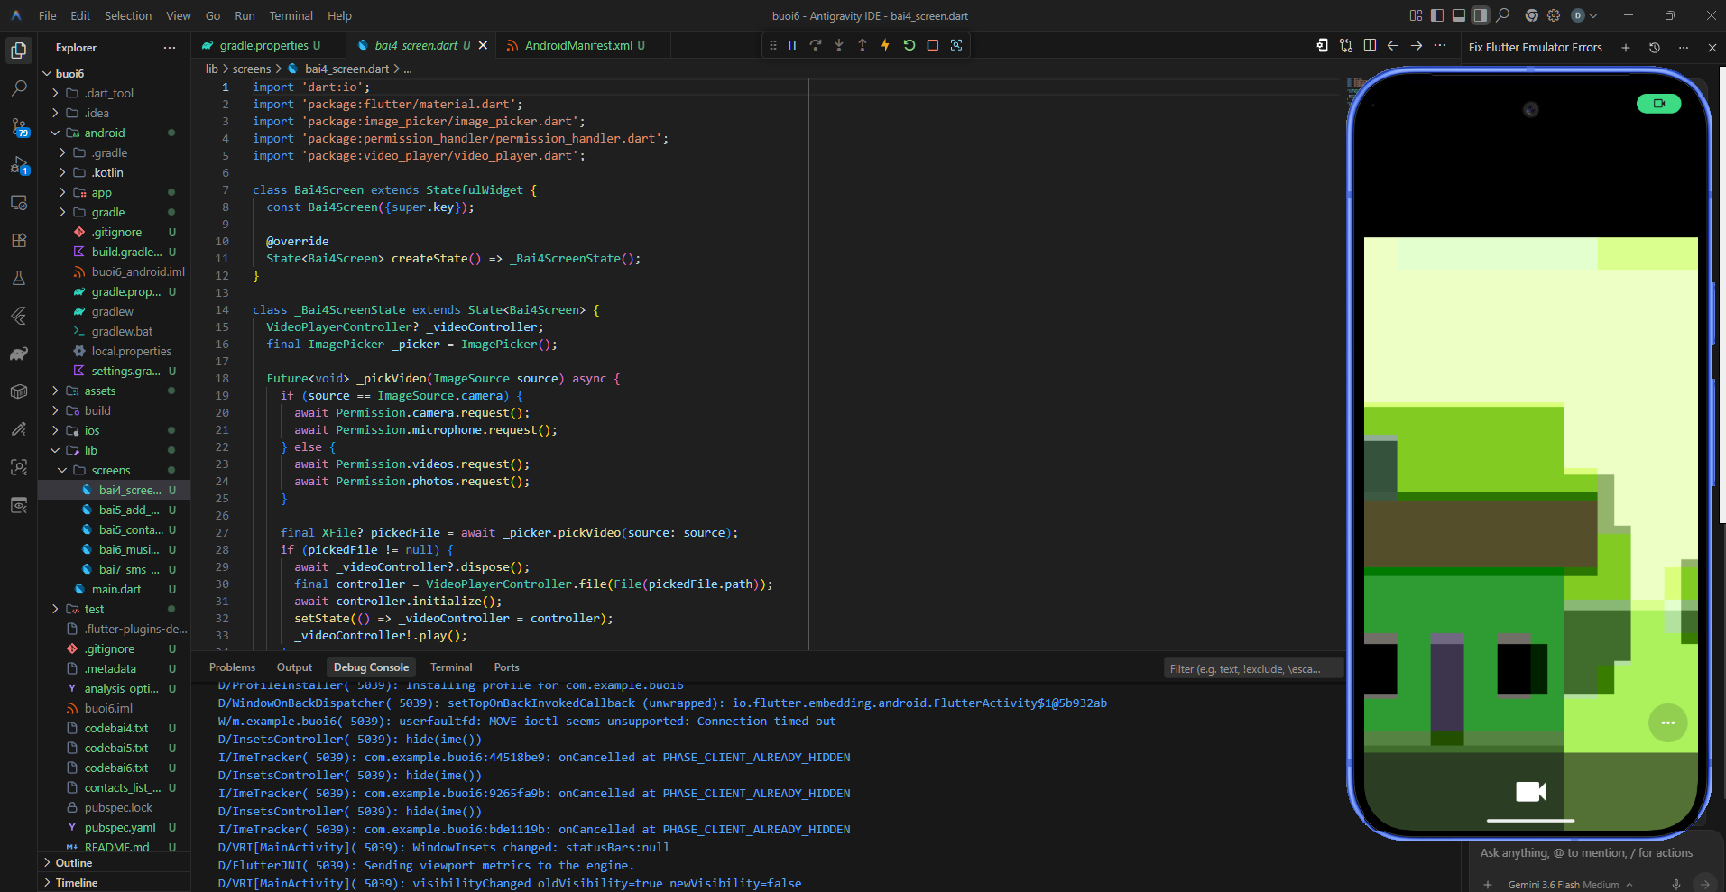

2. BÀI 5: ỨNG DỤNG QUẢN LÝ DANH BẠ (CONTACTS MANAGEMENT)
2.1. Mục tiêu và Đặt vấn đề
Bài 5 xây dựng một ứng dụng quản lý danh bạ hoàn chỉnh, tương tác trực tiếp với cơ sở dữ liệu danh bạ gốc của hệ điều hành Android. Các chức năng chính gồm:
- Truy vấn Danh bạ: Đọc và liệt kê danh sách liên hệ gồm Họ tên, Số điện thoại, Email và Ảnh đại diện.
- Thêm liên hệ mới: Cho phép nhập thông tin người liên hệ, chọn ảnh đại diện từ Gallery và lưu trực tiếp vào danh bạ thiết bị.
2.2. Thư viện & Quyền truy cập
Ứng dụng sử dụng package flutter_contacts - giải pháp hàng đầu trong Flutter để tương tác với Contact Provider của Android/iOS. Các quyền tương ứng gồm:
- READ_CONTACTS: Cho phép ứng dụng đọc dữ liệu danh bạ có sẵn.
- WRITE_CONTACTS: Cho phép tạo mới hoặc chỉnh sửa danh bạ hệ thống.
2.3. Giải thuật & Kiến trúc Màn hình
Dự án được chia thành hai màn hình chính làm việc phối hợp với nhau:
a) Màn hình Danh sách (Bai5ContactsScreen)
- Tải danh bạ bất đồng bộ: Trong initState(), hàm _loadContacts() được gọi. Sử dụng FlutterContacts.requestPermission(readonly: false) để yêu cầu cả quyền đọc và ghi.
- Tối ưu hóa dữ liệu tải về: Sử dụng FlutterContacts.getContacts(withProperties: true, withPhoto: true) để lấy đầy đủ chi tiết số điện thoại, email và ảnh đại diện dạng mảng Byte (Uint8List).
- Hiển thị giao diện List: Sử dụng ListView.builder kết hợp ListTile. Nếu liên hệ có ảnh (contact.photo != null), ảnh được hiển thị qua MemoryImage(contact.photo!). Ngược lại, hiển thị Icon mặc định.
b) Màn hình Thêm Danh bạ (Bai5AddContactScreen)
- Nhập liệu & Validation: Sử dụng các TextEditingController để quản lý Tên, Số điện thoại và Email. Kiểm tra tính hợp lệ (bắt buộc nhập Tên và SĐT) trước khi lưu.
- Chọn Ảnh đại diện: Người dùng bấm vào CircleAvatar để mở ImagePicker chọn ảnh từ Gallery. Tệp ảnh được chuyển thành mảng Byte bằng await _avatar!.readAsBytes().
- Lưu liên hệ hệ thống: Khởi tạo đối tượng Contact(), gán name.first, danh sách Phone và Email. Gán mảng byte vào newContact.photo và thực thi await newContact.insert(). Khi thành công, ứng dụng hiển thị SnackBar và Pop trở về màn hình chính để tự động load lại danh bạ.
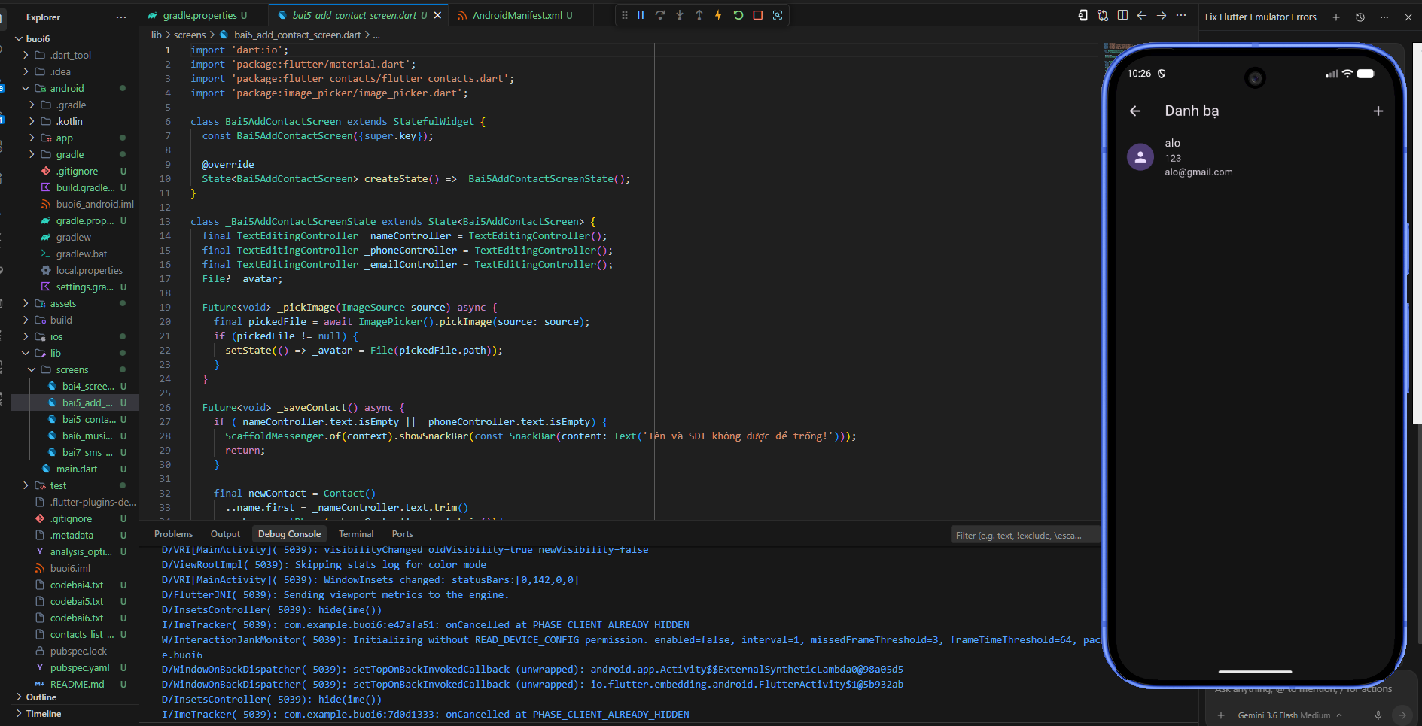
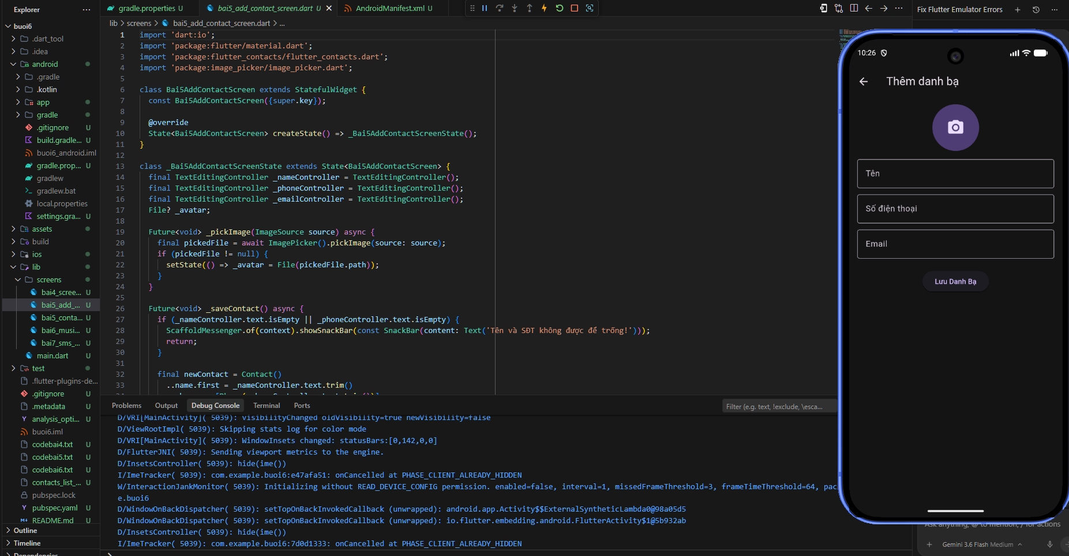
3. BÀI 6: TRÌNH PHÁT NHẠC (MUSIC PLAYER UI & ANIMATION)
3.1. Mục tiêu và Đặt vấn đề
Bài 6 tập trung vào trải nghiệm giải trí âm thanh với giao diện nghe nhạc hiện đại (Music Player UI) kết hợp hiệu ứng chuyển động Animation mượt mà. Đòi hỏi quản lý luồng thời gian thực của tệp âm thanh.
3.2. Quản lý Asset & Thư viện Audio
Các tệp âm thanh mẫu (sample1.mp3, sample2.mp3, sample3.mp3) được lưu trữ trong thư mục assets/audios/ và được khai báo chuẩn xác trong pubspec.yaml. Thư viện audioplayers (v6.0+) được sử dụng để phát âm thanh từ AssetSource.
3.3. Giải thuật Điều khiển Âm thanh & Animation
- Hiệu ứng Đĩa CD xoay 360°: Sử dụng AnimationController với SingleTickerProviderStateMixin, thiết lập chu kỳ xoay 10 giây (Duration(seconds: 10)). Trong widget build, AnimatedBuilder kết hợp Transform.rotate(angle: _rotationController.value * 2 * pi) tạo hiệu ứng xoay đĩa CD vô tận khi nhạc đang phát.
- Lắng nghe Trạng thái Real-time: Đăng ký lắng nghe các Stream từ AudioPlayer:
- onPlayerStateChanged: Tự động cho đĩa CD xoay khi PlayerState.playing và dừng xoay khi Pause.
- onDurationChanged & onPositionChanged: Cập nhật độ dài bài hát và vị trí đang phát hiện tại lên thanh Slider và Text hiển thị thời gian.
- onPlayerComplete: Tự động kích hoạt hàm _nextSong() để chuyển sang bài tiếp theo trong danh sách.
- Định dạng Thời gian (Format Time): Hàm _formatDuration(Duration d) thực hiện tính toán số phút d.inMinutes.remainder(60) và số giây d.inSeconds.remainder(60), bổ sung hàm padLeft(2, '0') để luôn hiển thị đúng dạng mm:ss.
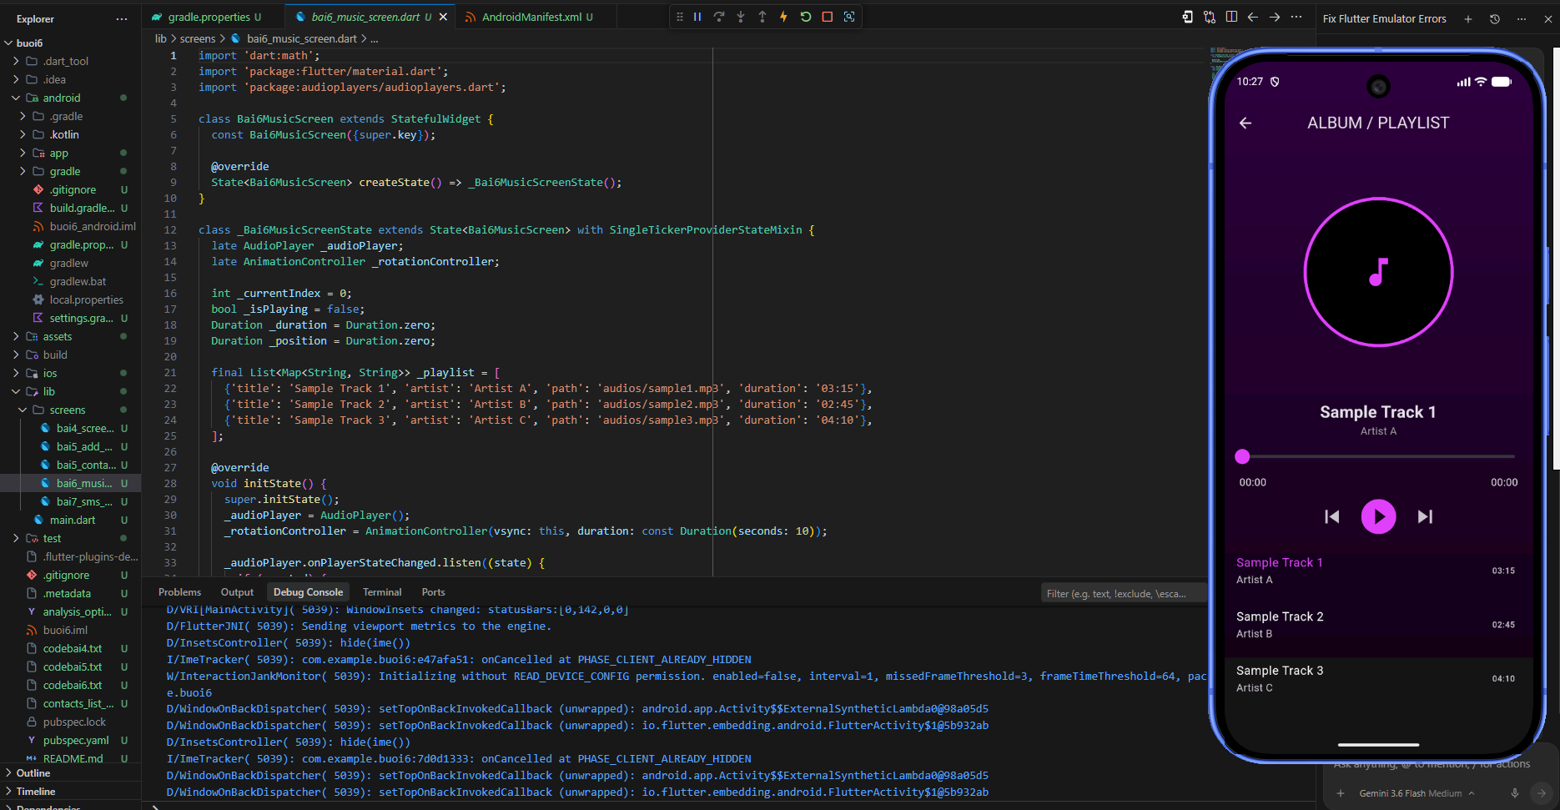
4. BÀI 7: PHÂN TÍCH VÀ TRÍCH XUẤT TIN NHẮN (SMS ANALYZER APP)
4.1. Mục tiêu và Đặt vấn đề
Bài 7 xây dựng ứng dụng phân tích hộp thư SMS thông minh trên điện thoại di động. Ứng dụng giải quyết bài toán phân loại tin nhắn rác/quảng cáo và hỗ trợ trích xuất nhanh mã xác thực (OTP) giúp tiết kiệm thời gian cho người dùng.
4.2. Quyền truy cập & Thư viện Phân tích
Sử dụng thư viện flutter_sms_inbox kết hợp với permission_handler. Quyền cần thiết trong AndroidManifest.xml gồm:
- READ_SMS: Cho phép ứng dụng truy cập và đọc toàn bộ hòm thư tin nhắn SMS.
- RECEIVE_SMS: Cho phép lắng nghe tin nhắn mới gửi đến thiết bị.
4.3. Giải thuật Lọc & Trích xuất Mã OTP bằng Regex
Thuật toán xử lý trong Bai7SmsAnalyzerScreen được tổ chức tối ưu:
- 1. Đọc tin nhắn hệ thống: Sử dụng SmsQuery().getAllSms để lấy danh sách toàn bộ đối tượng SmsMessage.
- 2. Lọc đa tiêu chí (_applyFilters): Hỗ trợ kết hợp đồng thời lọc theo Số điện thoại người gửi và Loại tin nhắn:
- Tất cả (Filter 0): Hiển thị danh sách gốc.
- Quảng cáo [QC] (Filter 1): Lọc các tin nhắn có phần thân (body) bắt đầu bằng tiền tố '[QC]' (bằng hàm startsWith('[QC]')).
- Mã OTP (Filter 2): Lọc các tin nhắn chứa từ khóa 'OTP' hoặc thỏa mãn định dạng mã số 6 chữ số liên tiếp.
- 3. Trích xuất OTP bằng Biểu thức chính quy (Regex): Hàm _extractOtp(String body) sử dụng biểu thức Regular Expression: RegExp(r'\b\d{6}\b'). Mẫu này định nghĩa một chuỗi gồm đúng 6 chữ số nằm trong ranh giới từ (word boundary). Nếu tìm thấy khớp (match != null), hàm trích xuất chính xác 6 chữ số mã OTP để hiển thị lên Dialog thông báo.
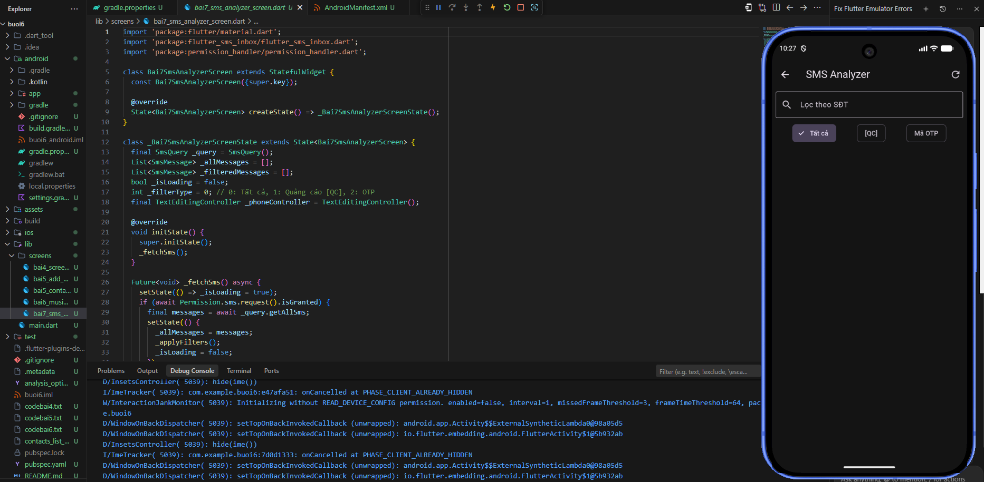

Link Github cá nhân: https://github.com/deimos0810/Lap-Trinh-Di-Dong.git

